新人教版九年级物理《14.3能量的转化和守恒》三栏式精品教案(附教学反思和达标检测)

【教学目标】
知识与技能
1、知道各种形式的能量是可以相互转化的。
2、知道在转化的过程中，能量的总量是保持不变的。
3、能举出日常生活中能量守恒的实例。
4、能用能量守恒的观点分析物理现象。
过程与方法
1、通过学生自己做小实验，发现各种现象的内在联系，体会各种形式能量之间的相互转化。
2、通过讨论体会能量不会凭空消灭，只会从一种形式转化为其他形式，或从一个物体转移到另一个物体。
情感态度与价值观
1、通过学生自己做小实验，激发学生的学习兴趣，对物理规律形成感性的认识。
2、通过讨论锻炼学生分析问题的能力。
【教学重点】
能量在转化和转移过程中，能量的总量保持不变。
【教学难点】
用能量守恒的观点分析物理现象。
【教学方法】
引导启发式、讨论合作式，实验、多媒体辅助教学。
【教学用具】
教师：气球火箭模型、能量转化的媒体资料。
学生（每组）：黑色塑料袋、水、温度计、电池、导线、小电动机、钢笔、纸屑、质量稍大的乒乓球、橡皮泥。
【教学过程】：
主 要 教 学 过 程
教学内容 | 教师活动 | 学生活动
一、引入新课 | 课件展示】引导学生观看课件展示的图片。  发光的灯泡 食物    飞行的飞机 燃烧的煤气  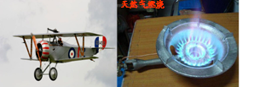  【提出问题】  图片中的物体具有什么形式的能量？这些能量是凭空产生的吗？还是由其他形式能转化来的？能的转化过程中数量之间有什么关系？这是今天要学习的内容。  板书：能量的转化与守恒 | 观看图片，直观感受各种物体存在的能量  发光的灯泡具有光能；食物具有化学能；飞行的飞机具有机械能；燃烧的煤气具有内能  思考问题  （设计意图：通过图片展示，从生活走向物理，让学生感到物理就在身边。能量无处不在，为以下学习能量的转化和转移做好铺垫）。
二、新课讲授  （一）能量存在的多种形式：  (二)、能量的转移和转化  (三)、 能量守恒定律  想想议议 | 我们身边的物体还存在哪些形式的能量？请举例说明。  板书：一、能量存在的形式：机械能、太阳能、风能、化学能、核能、等等  【归纳总结】：我们身边的许多物体都存在能量，物体的能量并不是一直不变的，在一定条件下，各种形式的能量是可以相互转移或转化的。  【过渡语】：请同学们阅读课本P27的“想想议议”，利用课桌上的实验器材以同桌为小组完成这四个实验，根据实验现象，讨论发生了哪些能量的转化。  1、来回迅速摩擦双手。  2、黑塑料袋内盛水,插入温度计后系好,放在阳光下。  3、将连在小电扇上的太阳能电池对着阳光。  4、用钢笔杆在头发或毛衣上摩擦后再靠近细小的纸片。  【点拨引导】在判断能量是如何转化时，可先找出是哪一种形式的能量减少了，哪一种形式的能量增加了，增加的那一种形式的能量就是由减少的那一种形式的能量转化而来的。  【练一练】：PPT展示图片  1.请分析下列现象中发生了哪些能量的转化  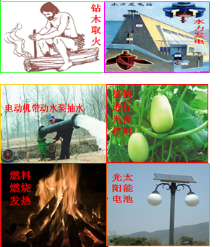  2.课本第27页中图14.3-1，各种能量在一定的条件下都可以相互转化。图中举出的实例，你能作些补充吗？  总结并板书: 二、在一定条件下，各种形式的能量都可以相互转化。能量还可以从一个物体转移到另一个物体。  【设置问题情境一】：当你骑着自行车走在上学的路上，停止蹬脚踏后，隔一会自行车会停下来，自行车的动能消失了吗？它减小的能量跑到哪里去了？  【设置问题情境二】阅读课本P28“想想议议”，思考：秋千和乒乓球的能量丢失了吗？  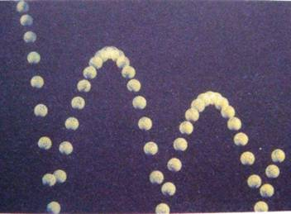  【想想议议】  1.放在最高点的乒乓球具有什么形式的能？  2.下落的过程中每次跳起的高度有什么变化？  3.机械能是否守恒？是否失去了能量？减小的机械能到哪里了？  模拟实验：  1.演示实验：在课桌上平铺一层薄橡皮泥，使乒乓球竖直下落，观察乒乓球在橡皮泥上跳动几下，就停止了，橡皮泥表面留下了乒乓球的印迹。请分析现象产生的原因？  2.类比理解：乒乓球在空气中运动会变热，你能理解吗？见过流星吗？知道流星产生的原因吗？流星是行星际空间的尘粒和固体块(流星体)闯入地球大气圈同大气摩擦燃烧产生的光迹。  总结：乒乓球在跳动的过程中对外做功（对地面做功、和空气摩擦做功），转化为其他形式的能量。  【过渡】：能量在转移的过程中，能量的总量变化了吗？  例题：把质量为1kg，温度为90℃的热水与质量为2kg，温度为15℃的冷水混合，得到40℃的温水，求热水放出的热量和冷水吸收的热量？已知水的比热容是4.2×10³ J /（kg·℃）。 （不计热损失）  【提出问题】：热水放出的热量和冷水吸收的热量在数值上有什么关系？这说明了什么？  【归纳总结】：科学工作者用能量的观点把自然界的各种现象联系起来，从而发现了能量守恒定律。  板书: 三、能量守恒定律的内容：能量既不会凭空消灭，也不会凭空产生，它只会从一种形式转化为其他形式，或者从一个物体转移到另一个物体，而在转化和转移的过程中，能量的总量保持不变。  【指出】能量的守恒定律是自然界中最普遍、最重要的基本定律之一。无论什么问题，什么现象，都服从能量的守恒定律。它是人类认识自然、利用自然、保护自然的有力武器。  【想想议议】  有人曾设想制造一种不需要动力就能源源不断地对外做功的机器，人们把这种机器叫永动机。你能不能从能量守恒的角度说明它为什么不能一直工作下去吗？ | 答案预设：  奔驰的骏马具有机械能、  核电站的核燃料具有核能  太阳具有太阳能  刮的风具有风能  等等  （设计意图：通过学生列举的例子，使他们认识到能量的形式及存在情况，为下一步能量的转移和转化的学习打下基础。）  学生开始实验，以同桌为小组进行，观察手、温度计、小电扇和钢笔杆的变化，并根据实验现象思考讨论分析原因：  1、来回迅速摩擦双手，感觉手变热了。讨论分析原因是克服摩擦做功，使手的内能增加，此过程把机械能转化为内能。  2、黑塑料袋内盛水,插入温度计后系好,放在阳光下一段时间后，看到温度计的示数上升了。讨论分析原因是太阳的内能转移到水中。  3、将连在小电扇上的太阳  能电池对着阳光，小风扇转动。讨论分析原因是太阳能转化为电能。  4、用钢笔杆在头发或毛衣上摩擦后再靠近细小的纸片，纸片被吸引。讨论分析原因是机械能转化为电能。  （设计意图：利用“练一练”及课本第27页中图14.3-1的补充填写，使学生进一步理解能量的转移和转化，培养学生观察、分析、推理的能力。体会物理与生活、生产和科学的联系。）  学生利用切身体会，思考、讨论、分析自行车的能量到哪里去了。  学生回答：可能转化为其他形式的能量了。  学生认真阅读“想想议议”思考、讨论秋千、乒乓球的能量到哪里去了。  思考并回答：  1.重力势能  2. 每次跳的高度都降低。  3.机械能不再守恒，没有失去能量，因为下落的过程中有摩擦，把机械能转化成了内能。  学生讨论：乒乓球对橡皮泥做功，使橡皮泥发生了形变。消耗了部分机械能。  学生通过对流星形成的理解，知道乒乓球在空气中运动和空气摩擦生热，消耗了部分机械能。  （设计意图：通过乒乓球在桌面上的来回跳动，高度并不断下降的实验及流星的形成类比，让学生找出机械能不守恒的原因，帮助学生理解能量守恒，突破难点）。  学生思考完成例题：  解：冷水吸收的热量为：  Q吸=cm（t－t₀）  =4.2×10³J /（kg·℃）×2kg×（40℃-15℃）  =2.1×10⁵J  热水放出的热量为：  Q放=cm（t₀－t）  =4.2×10³J /（kg·℃）×1kg×（90℃-40℃）  =2.1×10⁵J  在不计热损失的情况下，热水放出的热量和冷水吸收的热量在数值上是相等的，这说明能量在转移的过程中，能量的总量不变。  （设计意图：利用例题，使学生知道能量在转移时总量是不变的，为能量守恒定律的得出做下铺垫，同时又复习了热量的计算。）  学生认识能量守恒定律的重要性。  学生思考、讨论后回答：不消耗能量而能永远对外做功的机器是不存在的，它违反了能量守恒定律
三、课堂小结 | 回顾本节课“你学到了什么？” | 学生讨论发言，梳理本节知识要点，见附件1。
四、课堂检测 | 师巡视、讲评 | 完成检测题  （见附件2）
五、布置作业 | 动手动脑学物理1、2、3。 | 课后完成。
【板书设计】：
第三节 能量的转化和守恒
一、能量存在的形式：机械能、太阳能、风能、化学能、核能等
二、能量守恒定律内容：能量既不会凭空消灭，也不会凭空产生，它只会从一种形式转化为其他形式，或者从一个物体转移到另一个物体，而在转化和转移的过程中，能量的总量保持不变。
【教学反思】：
一、亮点：
1.在处理P28“想想议议”中乒乓球的能量到哪里去了这个难点时，我设计了让乒乓球跳动时落在橡皮泥上，观察印迹来分析能量的转化，使学生认识到能量并没消灭，并类比流星的形成来说明乒乓球与空气摩擦生热。
2.在进行能量转移的过程中，用一道关于热量冷热水混合的计算题，即复习了热量的计算，又让学生明白在能量转移过程中，能量的总和不变。
3.设计了一道习题，从能量守恒定律的角度去理解改【教学目标】
知识与技能
1、知道各种形式的能量是可以相互转化的。
2、知道在转化的过程中，能量的总量是保持不变的。
3、能举出日常生活中能量守恒的实例。
4、能用能量守恒的观点分析物理现象。
过程与方法
1、通过学生自己做小实验，发现各种现象的内在联系，体会各种形式能量之间的相互转化。
2、通过讨论体会能量不会凭空消灭，只会从一种形式转化为其他形式，或从一个物体转移到另一个物体。
情感态度与价值观
1、通过学生自己做小实验，激发学生的学习兴趣，对物理规律形成感性的认识。
2、通过讨论锻炼学生分析问题的能力。
【教学重点】
能量在转化和转移过程中，能量的总量保持不变。
【教学难点】
用能量守恒的观点分析物理现象。
【教学方法】
引导启发式、讨论合作式，实验、多媒体辅助教学。
【教学用具】
教师：气球火箭模型、能量转化的媒体资料。
学生（每组）：黑色塑料袋、水、温度计、电池、导线、小电动机、钢笔、纸屑、质量稍大的乒乓球、橡皮泥。
【教学过程】：
主 要 教 学 过 程
......变内能的两种方法。深化了对知识的理解。
二、困惑：
在处理P₂₈“想想议议” ，即用能量守恒定律分析“永动机”失败的原因时，感觉不好处理，感觉力度不到位。

【附件一】：
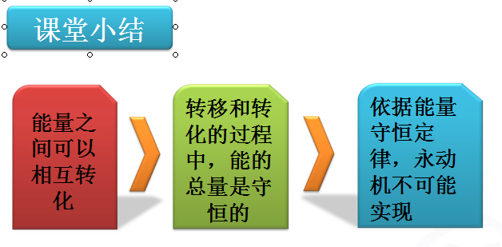

【附件二】：
达标检测：
1．指出下列现象中能量的转化和转移情况．
（1）气体膨胀做功 ．
（2）植物进行光合作用 ．
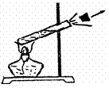
（3）燃料燃烧 ．
2．如右上图所示，在试管内装一些水，用软木塞塞住，用酒精灯加热试管使水沸腾，水蒸气会把软木塞冲出．在水蒸气冲出软木塞的过程中，_________的内能减少而软木塞的________能增加．
3、冰块沿地面滑动，往往会逐渐融化，在这一过程中是 能转化为 能,但能量的总量_______。
4．太阳是一个巨大的能源，直接利用太阳能不会污染环境．围绕地球运转的通信卫星，其两翼安装的太阳电池板，能把________能直接转化成_______能，供通信卫星使用。
5、下列过程中，属于内能转化为机械能的是（ ）
A、寒冷天气快速搓手，手会感到暖和。
B、水轮机带动发电机发电。
C、烧红的铁块放入水中，冷水变热。
D、壶中的水沸腾时，壶盖不断地在跳动。
6、从能的转化和守恒的观点来看，用热传递的方法来改变物体的内能，实质上是能量的 的过程，用做功方法来改变物体的内能，实质上是能量的 过程。

答案：
1、（1）内能转化为机械能 （2）太阳能转化为化学能 （3）化学能转化为内能
2、内能 机械能 3、内能 机械能 不变 4、太阳能 电能
5.D 6.转移 转化

